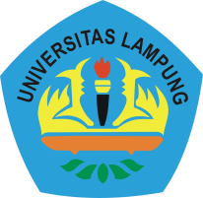
KEMENTERIAN PENDIDIKAN DAN KEBUDAYAAN
UNIVERSITAS LAMPUNG
FAKULTAS KEGURUAN DAN ILMU PENDIDIKAN
PROGRAM STUDI PENDIDIKAN SEJARAH
Jl. Prof. Dr. Ir. Sumantri Brojonegoro no. 1 Bandarlampung

UJIAN AKHIR SEMESTER

Mata Kuliah : Strategi Pembelajaran Sejarah
Program Studi : Pendidikan Sejarah
Waktu Mengerjakan : 60 menit
Dosen Pengampu : Nur Indah Lestari, S. Pd., M. Pd

Petunjuk:
- Jawablah pertanyaan berikut dengan tepat

Soal:
- Tuliskan penjelasan dari tiga komponen utama yang menjadi indikator keberhasilan dari suatu proses pendidikan!
- Tuliskan fungsi standart proses bagi guru dan kepala sekolah!
- Tuliskan dan jabarkan prinsip-prinsip penggunaan strategi belajar mengajar!
- Bagaimana peran guru sebagai sumber belajar!
- a. Mengapa tujuan pembelajaran perlu dirumuskan pada saat merancang program pembelajaran?
b. Uraikanlah bagaimana langkah-langkah menyusun program tahunan dan program semester!

Selamat Mengerjakan!

